附件
实习支教岗位管理平台操作说明

一、教育局用户操作说明
（一）登录与密码修改：使用分配账号和初始密码“123456”登录系统，首次登录后，系统将提示您必须修改登录密码，请按照密码设置规范完成修改，以保障账号安全。
（二）基本信息填写：成功登录并修改密码后，点击页面右上角头像，选择“修改基本信息”，进入基本信息填写页面，完整、准确地填写教育局的各项基本信息，确保信息无误后提交保存。
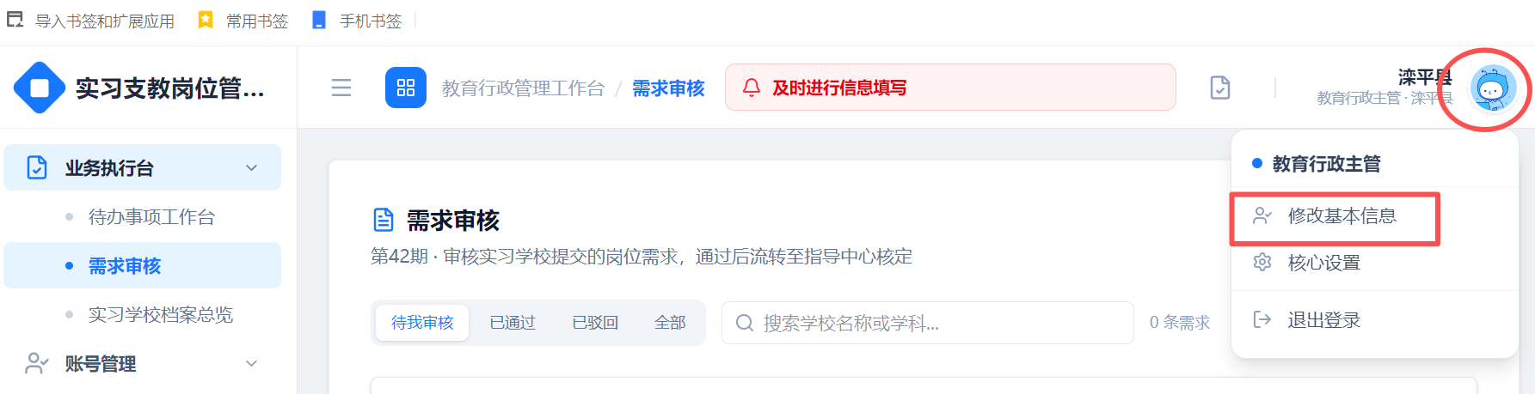
（三）需求审核工作：在左侧系统功能菜单中点击进入“需求审核”选项，进入需求审核页面。对所属辖区内各实习学校填报的岗位需求信息进行逐一审核。核对岗位的科目、专业数量、学校信息等内容，确认无误后进行审核通过操作；如发现问题，可退回学校并注明修改意见。
（四）辖区学校账号管理：通过系统中的“辖区学校账号管理”功能模块，教育局可以为辖区内新增的实习学校创建登录账号。在该模块中，准确填写新学校的名称、联系人、联系电话等必要信息，设置初始登录密码（默认为“123456”），并确保账号信息准确无误后完成创建。

二、实习学校用户操作说明
（一）登录与密码修改：使用分配的学校账号和初始密码“123456”登录系统，首次登录后，务必立即修改登录密码，建议设置包含字母、数字和特殊符号的复杂密码，以提高账号安全性。
（二）基础信息档案填写：点击进入“基础信息档案”页面，认真完成以下信息的填写：
学校名称：使用学校官方全称，不得使用简称或别称。
后勤保障条件：请据实填写学校能够为实习生提供的住宿、餐饮、洗衣、洗澡等后勤保障情况，学生将依据此信息进行选岗，务必确保信息真实可靠。
管理制度及培养方案上传：合作学校须上传实习生管理制度、实习培养方案等文件，请及时通过系统上传功能将相关电子文档上传至平台。这些文件是实习生培养质量的制度性保障，将作为开展实习合作的重要参考。
（三）填报岗位需求注意事项：在填报岗位需求时，请严格遵守以下规定：
1.如实填报：请根据学校教学工作的实际岗位需求，准确选择对应的科目，并填写该科目所需的相应专业实习生数量，严禁虚报岗位需求。
2.特殊学段备注：如果实习学校是完全中学（包含初中和高中）或九年一贯制学校（包含小学和初中），请务必在“其他备注”栏中注明该岗位对应的具体学段（如“初中部”“高中部”或“小学部”）。
